基于Nginx的负载均衡实验

1. 实验环境

首先需安装Nginx

安装完成后运行，浏览器中输入localhost，若弹出Nginx欢迎界面则安装成功。如图

在nginx目录下打开conf文件，开启nginx.conf文件，为实现负载均衡，对其部份代码进行如下修改

1、修改location后反向代理路径

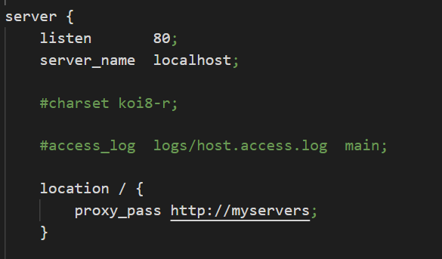

2、使用了127.0.0.1：2321 、 127.0.0.1：2322 、127.0.0.1：2323、127.0.0.1：2324四个IP做为服务器

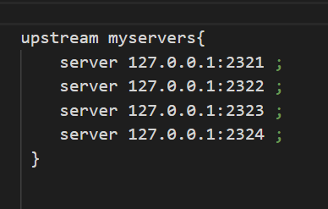

3、配置并运行js文件

js文件创建如下

webserver1

webserver2

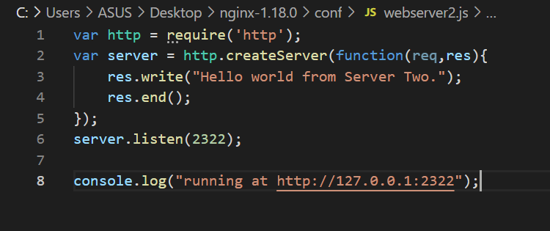

同理设置webserver3和webserver4

4、安装node.js软件

在js文件目录下打开cmd，输入node webserver1.js运行http服务器，效果如下

也可通过浏览器验证运行效果

确定HTTP服务器已经启动完成后，开始进行负载均衡实验

二、负载均衡策略

1. 轮询（默认）

每个请求按时间顺序逐一分配到不同的后端服务器

nginx.conf文件修改如下

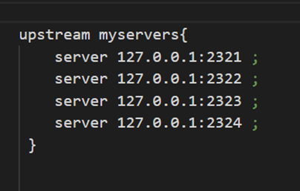

在cmd窗口下执行:nginx -s reload进行重载

输入curl localhost:80 进行测试

可见，以 S1,S2,S3,S4,S1, S2,...的顺序依次进行轮询。

1. 指定权重

指定权重weight，weight和访问比率成正比，用于后端服务器性能不均的情况。

此策略将nginx.conf文件修改如下

重载后进行测试

结果如下

可见，服务器给定权重越大，访问到的几率越大。

1. IP绑定 ip_hash

每个请求按访问ip的hash结果分配，这样每个访客固定访问一个后端服务器。

修改代码如下

测试结果

